Приложение № 1
к постановлению администрации Курагинского района Красноярского края
от____________№________

СВЕДЕНИЯ О ГРАНИЦАХ ПУБЛИЧНОГО СЕРВИТУТА
Местоположение границ публичного сервитута | Красноярский край, Курагинский р-н
Система координат | МСК-167, (зона 4)
Метод определения координат | Аналитический метод
Площадь земельного участка | 134 кв. м
Средняя квадратическая погрешность положения характерной точки (Mt), м | 0,1
Обозначение характерных точек границ | Координаты, м
Обозначение характерных точек границ | Х | Y
1 | 2 | 3
1 | 407945.10 | 72379.65
2 | 407941.66 | 72381.70
3 | 407923.97 | 72353.50
4 | 407927.41 | 72351.39
1 | 407945.10 | 72379.65
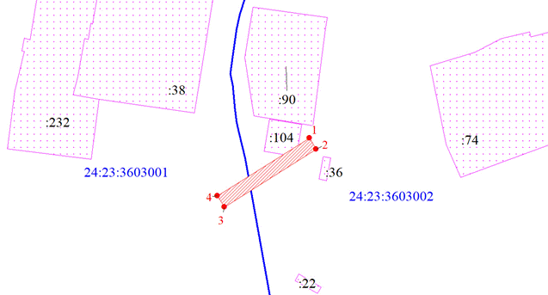
Масштаб 1:1700
Условные обозначения
 | - граница публичного сервитута
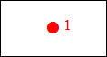 | - характерная точка границы объекта
 | - кадастровый номер квартала
 | - граница кадастрового квартала
 | - существующая часть границы, имеющиеся в ЕГРН сведения о которой достаточны для определения ее местоположения
 | - надписи кадастрового номера земельного участка

